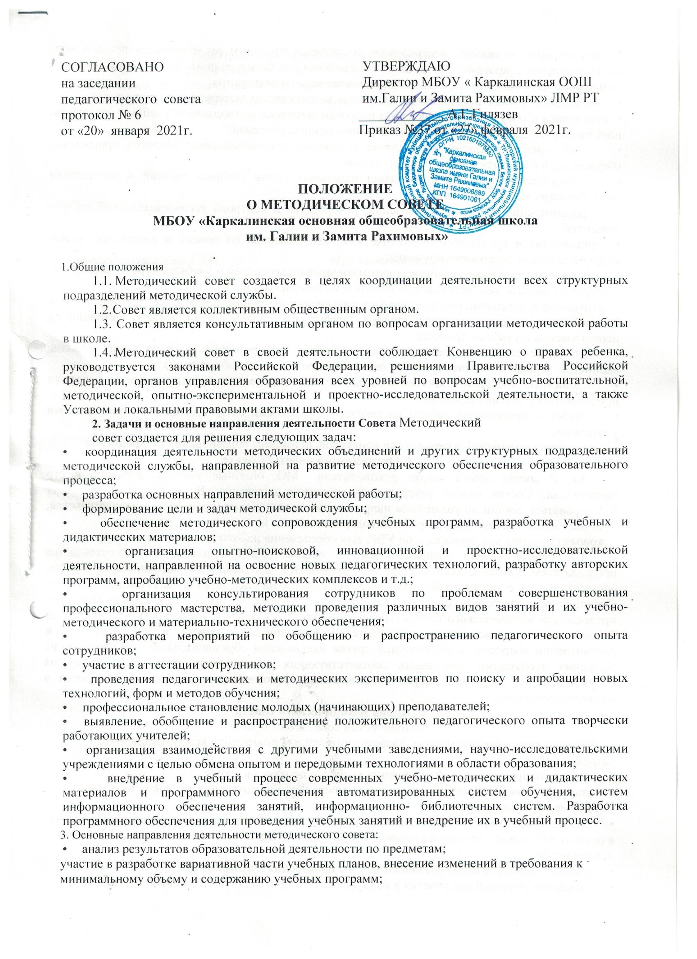
• рассмотрение и оценка интегрированных учебных программ по изучаемым предметам и согласование их с программами смежных дисциплин для более полного обеспечения усвоения учащимися требований государственных образовательных стандартов;
• обсуждение учебно-методических пособий и дидактических материалов по предметам;
• подготовка и обсуждение докладов по вопросам методики преподавания учебных предметов, повышения квалификации и квалификационного разряда учителей;
• обсуждение докладов по методике изложения принципиальных вопросов программы, обсуждение и рассмотрение рабочих программ;
• обсуждение методики проведения отдельных видов учебных занятий и содержания дидактических материалов к ним;
• рассмотрение вопросов организации, руководства и контроля исследовательской работы учащихся;
• организация и проведение педагогических экспериментов по поиску и внедрению новых информационных технологий обучения;
• применение на уроках диалоговых автоматизированных систем и учебных курсов, экспертно-обучающих систем, демонстрационно-обучающих комплексов и т.д.;
• разработка и совершенствование средств повышения наглядности обучения (терминальных и дисплейных комплексов, макетов, стендов, диафильмов, таблиц и т.д.), а также методики их использования в учебном процессе;
• совершенствование учебно-лабораторной базы (лабораторных и специальных классов, кабинетов, локальных вычислительных сетей и их программного обеспечения);
• взаимные посещения занятий с целью обмена опытом и совершенствования методики преподавания учебных предметов;
• выбор и организация работы наставников с молодыми специалистами и малоопытными учителями;
• разработка положений о проведении конкурсов, олимпиад, соревнований по предметам.
4. Организация работы Совета
4.1. В состав совета входят руководители МО, опытные учителя, директор и его заместители. Состав совета утверждается приказом директора. В составе Совета могут формироваться секции по различным направлениям деятельности (проектно-исследовательская, инновационная, диагностика, разработка содержания и т. п.).
Руководит советом зам. директора по УВР. Для обеспечения работы Совет избирает секретаря.
4.2. Работа Совета осуществляется на основе годового плана. План составляется председателем методического совета, рассматривается на заседании методического совета, согласовывается с директором школы и утверждается на заседании педагогического совета. Периодичность заседаний совета – 1 раз в четверть. О времени и месте проведения заседания председатель методического совета (секретарь) обязан поставить в известность членов совета. Рекомендации подписываются председателем методического совета и секретарем. При рассмотрении вопросов, затрагивающих другие направления образовательной деятельности, на заседания необходимо приглашать соответствующих должностных лиц. По каждому из обсуждаемых на заседании вопросов принимаются рекомендации, которые фиксируются в журнале протоколов.
5. Права методического совета
Методический совет имеет право:
• готовить предложения и рекомендовать учителей для повышения квалификационного разряда;
• выдвигать предложения об улучшении учебного процесса в школе;
• ставить вопрос о публикации материалов о передовом педагогическом опыте, накопленном в методических объединениях;
• ставить вопрос перед администрацией школы о поощрении сотрудников за активное участие в опытно-поисковой, экспериментальной, научно-методической и проектно-исследовательской деятельности;
• рекомендовать учителям различные формы повышения квалификации;
• выдвигать учителей для участия в конкурсах « Учитель года» и « Классный учитель».

6. Контроль над деятельностью методического совета
В своей деятельности Совет подотчетен педагогическому совету школы. Контроль над деятельностью методического совета осуществляется директором (лицом, им назначенным) в соответствии с планами методической работы и внутришкольного контроля.

зам. директора по УВР: Муллахметова Д.А.

